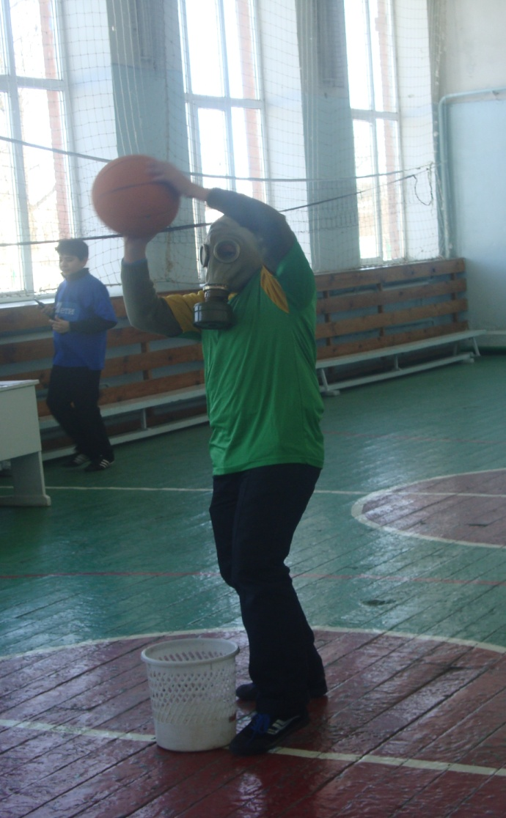
18 февраля 2011 года в рамках месячника военно-патриотической, оборонно-массовой и спортивной работы среди учащихся 6-7 классов прошла спортивная конкурсная программа, в которой соревновалось 3 команды: «Прометей»7-б кл., «Десантники» 7-б кл., «Победители» 6 кл.
Победителями стали ребята 6 класса. Молодцы!
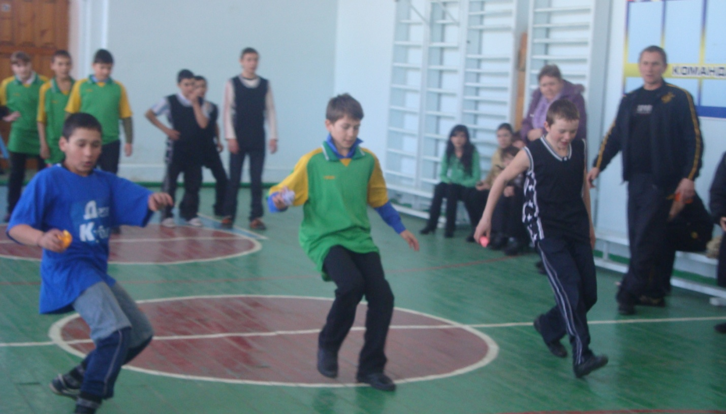
Обидно, что учащиеся 7-а класса не сочли нужным принять участие в мероприятии.

